Notfallbox: Verwaltung
Navigation
⇐ | Inhaltsverzeichnis | ⇒

Status
Hier sehen wir eine Live-Anzeige des aktuellen Zustands der Notfallbox. Diese kann als druckbares PDF quasi als Moment-Aufnahme heruntergeladen werden. Dieses PDF wird noch ergänzt durch eine teilweise ausgefüllte Tabelle aller Passwörter. Hier können alle anderen verwendeten Passwörter nach Änderung ergänzt werden um so quasi eine komplette Einstellung der Notfallbox vorrätig zu haben.
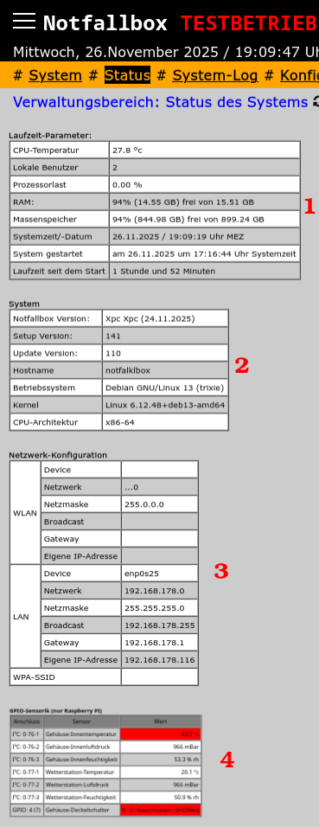
(1) Die Laufzeit-Parameter zeigen an, wie es der Notfallbox-Hardware (dem Computer) derzeit geht:
- Betriebstemperatur des Prozessors
- Anzahl lokal angemeldeter Benutzer
- Durchschnittliche Prozessor(en)last der letzten 5 Sekunden
- Auslastung des RAM-Speichers
- Auslastung des Massenspeichers
- Datum / Uhrzeit der Notfallbox
- Startdatum der Notfallbox
- Laufzeit der Notfallbox
Diese Werte ändern sich folglich mit jeder Auffrischung der Seite.
(2) System-Informationen:
- Variante und Version der Notfallbox
- Software-Version des Version-Tools
- Software-Version des Update-Tools
- Hostname - der eigentliche Computername
- Betriebssystemvariante und Version
- Version des Kernels
- Welche CPU-Architektur wird verwendet?
- Modell des im Betrieb befindlichen Raspberry PI (*)
- Architektur des im Betrieb befindlichen Raspberry PI (*)
* Diese Informationen werden nur angezeigt, wenn ein Raspberry PI Computer verwendet wird.
(3) Netzwerk-Konfiguration:
- Alle relevanten Einstellungen für das drahtlose Netzwerk-Interface (WLAN)
- Alle relevanten Einstellungen für das drahtgebundene Netzwerk-Interface (LAN)
Diese Einstellungen werden natürlich nur soweit vorhanden angezeigt.
(4) GPIO (Nur auf Raspberry PI Handelt es sich bei der Notfallbox um einen Raspberry PI wird noch zusätzlich unten angehängt folgender Bereich angezeigt: Aktueller Zustand aller über GPIO eingespeisten Werte. Dies betrifft auch den I²C- und SPI-Bus. Werte, welche rot markiert sind, liegen ausserhalb der, durch den Systemverwalter festgelegten, Grenzwerte. Ob ein Wert hier angezeigt wird, legt ebenfalls der Systemverwalter fest. Siehe hierzu auch GPIO.
Navigation
⇐ | Inhaltsverzeichnis | ⇒

